Сырный суп с куриными кнелями
Оригинальный нежный вкус первого блюда произведет неизгладимое впечатление на ваших гостей. Такого они точно нигде не пробовали!
- 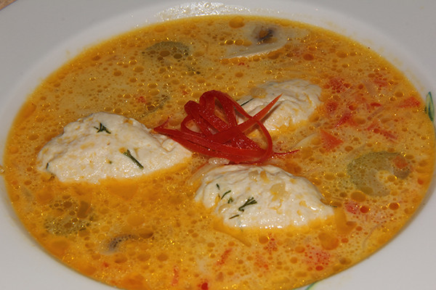
Фото: Денис Куликов
Ингредиенты:
- 4 филе куриной грудки
- 3 литра воды
- 10 шампиньонов
- 150 г плавленого сыра типа «Виолы»
- 2 черешка сельдерея
- 1 половинка сладкого красного перца
- 1 маленькая морковь
- 1 средняя луковица
- 2 ст. л. растительного масла
- 3-4 веточки укропа
- 3 ст. л. сливок жирностью 20%
- соль
Приготовление:
1. Из двух филе сварить бульон, слегка посолить.
2. Лук, морковь и перец очистить, помыть, с перца овощечисткой срезать тончайшие полоски кожуры, опустить в ледяную воду. Овощи нарезать очень маленькими кубиками. Спассеровать до мягкости на разогретом растительном масле.
3. Шампиньоны протереть влажной салфеткой. Нарезать пластинками.
4. Сельдерей нарезать поперек «подковками».
5. Из готового бульона вынуть мясо, отделить примерно 500 мл бульона, мясо использовать для другого блюда.
6. Оставшееся сырое филе нарезать небольшими кусочками, измельчить укроп, все сложить в чашу блендера, взбить, добавить пару щепоток соли, влить сливки. С помощью двух десертных ложек сделать кнели (небольшие котлетки, заостренные с одной стороны и закругленные с другой, похожие на капли). Три штуки на порцию.
7. Кнели припустит на медленном огне в 500 мл бульона. Сохранять теплыми.
8. В слегка кипящий бульон положить шампиньоны, варить 15 минут, затем добавить сельдерей. Варить пять минут, затем добавить сыр, как следует размешать.
9. Спассерованные овощи выложить на бумажное полотенце, чтобы убрать лишнее масло.
10. В бульон положить спассерованные овощи, варить еще минуту. Оставить настояться под крышкой.
11. В каждую тарелку положить суп, аккуратно разместить кнели и украсить перечной соломкой. От ледяной воды полоски кожуры должны «закудрявиться».

